Not: Sorular konu sıralamasına göre değil dağınık geliyor.Mesela bende 1. Soru decision table sorusuydu. Bir de genelde doğru cevaba çok yakın bir cevap daha oluyor sorularda bütün şıkları dikkatli okumak lazım.

1. Aşağıdakilerden hangisi Walkthrough (ÜZERİNDEN GEÇME ) ve Technical review (Teknik Gözden Geçirme) için ortak özelliktir?
2. Use of checklists (optional demiyordu)
3. Scribe is mandatory (katip zorunludur) doğru
4. Review meeting is typically led by the author (Review meetin Author tarafından yapılır)
5. Individual preparation before the review meeting is required(bireysel ön hazırlık gerekli)
6. Monitör ve kontrol için hangi metrics(ölçümlerin) kullanılacağı hangi test aktivitesinde belirlenir? (Selecting metrics for test monitöring and control)(ölçümlerin ve planlamaların yapıldığı hangi seviye?)
7. Test Planning B) Test Monitoring and Control
8. Test Analysis C) Test Design
9. Test Aktiviteleri ve her aktivitede üretilen workproductlar (İş ürünü)ile alakalı bir soru vardı. Doğru ifadeyi soruyordu ama bu soru çok şaşırtmacaydı. Aynı şıkka kesin olan doğru ifade koymuş fakat arkasında yanlış bir ifade var ondan dikkatli okumak lazım.

Doğru Cevap: Test senaryosu Test Tasarımı sırasında test koşulları kullanılarak oluşturulur.

Ikinci versiyonda cevap boyle cikmis.  
 Test Case ler Test Design(test dizayn) da Test Conditionslar(Test koşulları) kullanılarak oluşturulur.  
farklı sorulmuş

1. Aşağıdakilerden hangisi Tecrübeye dayalı Test Teknikleri Experience-based Test Techniques türü değildir?
2. Decision Testing KARAR TESTİ CEVAP
3. Hata tahminleme --- Error Guessing :
4. Keşif Testi --- ---- Exploratory Testing
5. Kontrol listesine dayalı testler ----- Checklist-based Testing --
6. Aşağıdakilerden Hangisi ölçüm tabanlı(The metrics-based technique) tahmine en iyi örnektir
7. planning poker (bu yanlış cevap çünkü The expert-based technique(uzman tabanlı) ya örnek)
8. burndown charts (doğru cevap) (konu:Test Estimation Techniques 5.2.6)

BÖYLE DE ÇIKMIŞ

4-Hangisi Agile da metric based test estimitation a örnektir?

Burndown chart

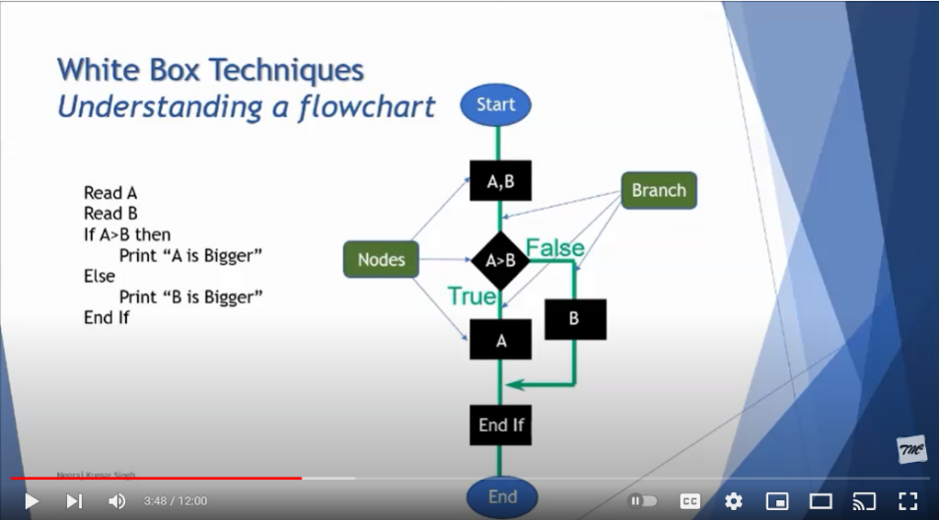

path

1. Statement coverage (İfade kapsamı) ile hangi yol izlenir/ hangisi tamamlanır gibi bir soru vardı.

a.Path yollar

b. Edge

c.Nodes düğüm

1. Aşağıdakilerden hangisi Static Test ile bulunamaz?
2. low cohesion (düşük uyum)
3. undefined values
4. contradictions(çelişkiler)
5. Low Decisoin coverage… düşük karar kapsamı
6. Soru özetle şu şekildeydi: Otomasyon yaptığınız regression testinde testin bir zaman sonra hata bulmadığını tespit ediyorsunuz. Bu hangi test prensibi ile alakalıdır?

NOT: Ben direkt pesticide paradox şıkkını işaretledim ama sınavdan çıktıktan sonra regression testlerinde bunun faydası olabileceği gibi bir ifade olduğu aklıma geldi ve acaba bir trick mi var diye düşündüm emin değilim. (1.3 Seven Testing Principles)“antibiyotik direnci“

BÖYLE DE ÇIKMIŞ

8.1 Uzun zamandan beri kullanılar regression testler artık çok fazla hata bulamamaktadır. Bununla alakalı tester olarak senden çalışma yapman istendi. Bu problem test aşağıgakilerden hangisi ile alakalıdır?

Pestiside effect dedin.

1. Aşağıdaki ifadelerden hangisi, V modeli (Sıralı Geliştirme Modeli) için doğrudur?

Doğru cevap**(Her yazılım geliştirme aktivitesine karşılık gelen bir test aktivitesi vardır.)**

1. Aşağıdakilerden hangisi Tester ın görevlerinden biridir? (Konu: Tasks of a Test Manager and Tester 5.1.2)

(Şıklarda üç tane manager görevi vardı 1 tane tester görevi)

Doğru cevap Testerin gorevi: Review and contribute to test plans(“Test planlarını inceler ve katkıda bulunur”)

İkinci version

*(bende hangisi test leadin görevlerinden biridir cikti. Siklar da sadece 1 tanesi test lead ile ilgili idi)*

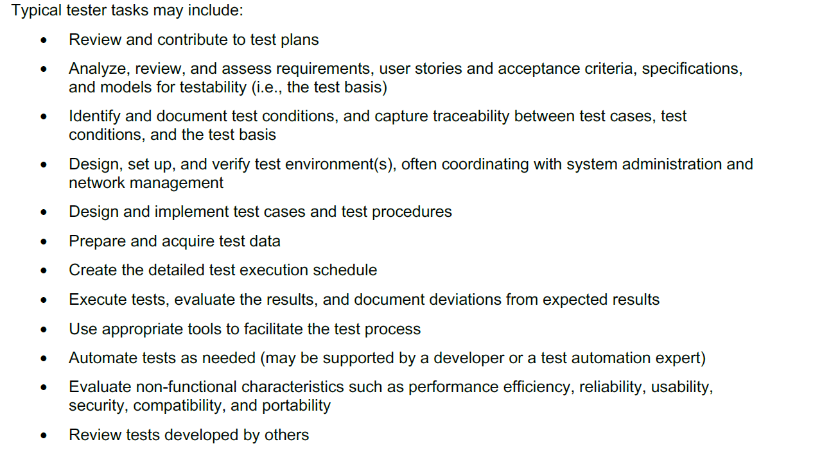

1. Formal reviewlerde bulunan hataları kimin düzeltmesi beklenir?

Cevap:“ Author urun yazar“

AUTHOR (YAZAR) DÜZELTMELERİ YAPAR

SCRİPE (KATİP) KAYDEDİYOR

1. Bir soruda age tanımlanıyor bu age için valid kısımlar ve invalid kısımlar

veriliyor: 18<Age<45 ve 45<= Age <65 şeklinde. (SINIR DEGER)

kaç test yapmak gerekiyor deniliyor

Cevap sıkları 3 “– 6” – 9 -12 gibi

CEVAP 6

BAZILARINA BÖYLE ÇIKMIŞ

19- age<18, 18<=age<=40, 40<=age<=65 ve age>65?

Kaç tane sınır değer vardır? 6 dedim

Vi : invalid value

Vl : valid value

Vi1 : age<18 Vl1: age>40 (tarzi bilgilendirme)

40 olarak BAZILARINA 40 GELMİŞ

1. Developerdan ziyade testerda olmasi gereken ozellik?

a)Hedef odakli

b)ayrinti odakli

c)profosyonel karamsarlik(pesimism)

1. BİR VAKA VERİLİYOR VAKAYA GÖRE

Aşağıdaki Test stratejilerinden birinin tanımını vermişti hangisine ait olduğunu sormuştu.Sorusunu tam hatırlayamadım

1. Analytical (RİSK ANALİZE DAYANIYOR)
2. Model-Based (ÜRÜNÜN BAZI ÖZELLİKLERİN MODELLEMESİ)
3. Methodical (TEST KOŞULULLARI )
4. Directed CONSULTATİVE (YÖNLENDİRME) (Galiba disardan birinin yonlendirmesi gibi bir aciklama vardi. Ben bunu isaretledim

Test ekibi ve kurum disindan )

1. Süreç Uyumlu (DIŞ YÖNELGELER VE STANDARTLAR)
2. Tepkisel (ÖNCEDEN OLAN ŞEYİN TETİKLEMESİ)

2. versiyonu :

Bir test ekibinin kendi ekiplerinin disinda yer alan kullanilabilirlik, uzmanlarinin cikardigi bir dizi test kosulunun baz alarak kullanilabilirilik testlerini kosturmaktadir. Bu test ekibi hangi test stratejisini kullanmistir

Possible Cevap 2: Methodical (Test kosullari) ?

Possible Cevap 1: Directed olabilir

1. Şıklarda ayrı ayrı Error,defect ve failure ile ilgili tanımları verilmişti hangisi doğrudur diye sorulmuştu. (konu: Defects, Root Causes and Effects 1.2.4)

Error:………………

Defect Bug Fault:…………….

Failure:…………….

a)Ariza(failure) insan hatasindan kaynakli yazilimdaki kusurdur.

b)Error(hata)insan hatasindan kaynakli yazilim kodunu calistirdgimizda ortaya cikan kusurdur.

c)Hata(defect)insan kaynakli hatanin yazilim kodunda bulunan kusurdur

*(iki tane error 1 tane hata 1 tane ariza tanimi vardi. 1 tane error tanimi doğru idi)*

Version 2 :

Asagidaki ifadelerden hangisi dogrudur

1. İnsan hatasi test nesnesinde gercekte bir hata olmamasina ragmen varmis gibi sonuclanan test sonucuduru
2. İnsan hatasi yazilim kodundaki bir hatanin calistirilmasi ile ortaya cikabilecek durumdur
3. Hata, (defect) yazilimin kendisinden beklenen sonucunu vermesini engelleyebilecek yazilimin kodundaki bir kusurdur
4. Ariza (failure) insan hatasindan kaynaklanan yazilimin code undaki kusurdur
5. Koda yanlis deger atanmasi veya „tester konuyu bilmediği için yanlış değer ataması“kodda yanlış atama olursa maaş ödemesi farklı olur.

Asagidakilerden hangisi kok nedeninin bir ornegini tanimlar.

Root Causes(Kök neden) ile alakalı bir soru vardı. Şıklarda örnek olaylar vermiş ve hangisi Root Causes e bir örnektir diye sormuş. Konu:Root Causes

Aşağıdakilerden hangisi root cause örnek teşkil eder?

*(İşveren maas hesaplarken yanlis işlem yapıyor ve yanlis maas vermesine sebep oluyor)*

**BÖYLE DE ÇIKMIŞ (Her iki soru da cikti)**

Root cause : Yeni bir tool kullanılmaya başlandı. Manual testlerde hiç sorun yokken tool dan sonra sorun çıkmaya başladı. Rapor ederken neyi rapor etmiş oluyorsun? Attention: bu cevap daha cok ortam degismesine neden olur

1. Yine Test Types larla alakalı bir soru vardı.

Cevap White-Box olacaktı. Cevapta Code,structure v.s olduğu için basitti.

White box ile Func. Testi karıştırmış

🡪white box ve kara kutu testlerle ilgili ifadlerden hangisi dogrudur

*(Bende white box ile functional testin ortak yonlerinini sormustu.)*

Version 2 :

Asagidakilerden hangisi dogrudur tarzi bir soruydu (test teknikleri hepsini siklarda vererek dogru cevabi bulduruyor)

Siklardan biri : beyaz kutu fonksiyonal testlerin birimtest seviyesinde uygulanir

1. 100<=X<1000 1000<= X <10000 10000<= x <= 50000 bu sekilde x in değerleri verilmiş boundry analysis için aşağıdaki sıklardan hangisi en az ikili sayıda test yaparak butun kısımları içine alır deniliyor.

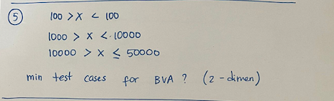

Version 2 : formul icinde 0=0.005 tarzi degerler eklenmisti. İki degerli sinir deger analizinde 100% kapsami en az hangi test verisiyle eslesilir (cok uzun bir soruydu ama cevabi degistirmiyor. 2 li olup olmamasi aranmali)

CVP: 99,100,999,1000,9999,10000,50000,50001

Version 3: X 100 den kucuk bir sayi degildir

Cvp version 3 icin 100,101,999,1000,9999,10000,50000,50001

1. Aşağıdaki ifadelerden hangisi doğrudur diyor. Blackbox, Whitebox ve funcitonal, non functional test teknikleriyle ilgili ifadeler var. Bu dört testin özelliklerini bilirseniz eleyerek yapabiliyorsunuz.

Black box gereksinimin (req.s) sapmaları belirler

1. Traceability nedir? Tanımı sorulmuştu

Gereksinimlerin testlerle ilişkilendirilmesi gibi, yazılım ve dokümantasyonun içinde birbiriyle ilgili öğelerin ilişkilendirilmesi.

Iki farkli degiskenin iliskilendirmesi

1. Tester ve developerların olması gereken özelliklerini vermişlerdi hangisi yanlıştır diye soruyordu

Yapici bir sekilde sonuclari rapor eder (YANLIŞI SORARSA )

Objektif olması (DOĞRUYU SORARSA)

1. Bir soruda risk için 4 örnek olay vermişlerdi. Şıklarda hangisinin proje riski hangisinin ürün riski olduğunu soruyordu.

(eslestirme seklinde geliyor)

Misal: 1-proje riski (egitim ve bilgi eksikligi gibi keywords)

2-3 ürün riski gibi (sistem, kullanıcı, ürün, product, etki gibi keywords)

1)Siklardan birinde bilgi ve yetenek eksikligi vardi(proje)

2) (proje ile alakali bir secenek vardi ama yerleri degisebiliyor)

3)Sistem ile alakali bir cumle vardi (urun)

4) Sistemdeki guvenlik acigi bilgisayar korsanlarina istemci tarafina komut saflarina enjekte edilmesine olanak saglar (urun riski)  
cvp: A 1-2 proje egitim ve bilgi eksikligi 3-4 ürün (sistem ve kullanıcı)

Version 2 risk ile alakali

Urun risk baz alinarak gereceklestirilen test yaklasimi degildir (cvb a bakilmasi gerekiyor)

1. Yuksek riskli testlerin dusuk riskli testlerden once kosturulmasi testlerin risk onceligi bazinda hayata gecirilmesi
2. Dusuk risk alanlarin sadece yuzeysel static analize tabii tutulmasi (olabilir olasiligi yuksek)
3. Degisikle ilgili testlerin ilgi alanini bir risk seviyesi arttikca daha titiz ve kapsamli bir sekilde yapilmasi
4. Risk seviyesi azaldikca ilgili alanlarin giderek daha az kapsamli test tekniklerine tabii tutulmasi

BÖYLE DE ÇIKMIŞ

Aşağidakilerden hangisi risk based test teknikleri için doğru değildir?

Önem sırasına (priority) her zaman (strickly) uyulmalıdır demiş yani bazen düşük prioraty olsa da ona bağımlı olabilr diye ve bu şık kesin dediği için bunu işaretledim?

(Konu: Risk and Testing 5.5)

Not: gözlemlediğim kadarıyla bu konuyla bu şekilde kesin soru geliyor.

1. 4 tane test level verilmişti aşağıda da onlara ait özellikler.Bunları eşleştirmemizi istiyordu.

Dogru olan cevab (bir tanesi integrasyon iki tanesi birim, biri de sistemdi)

i- Arabirimler arasi a :integrasyon

ii-Modul ve kod:birim

iii-seneryo gereksi, kullanici seneryolari:sistem

iv-sistemin genel

1.tipik test nesnesi, genel kod asamasi ve detayli kod icerir

2.tipik testt esasi

3.tipik hatadir sistemde bulunan davraniscal bir hatadir

4. Test esaslari mi test nesneleri mi? odak noktalariydi

I II III  
Birim Integrasyon Sistem

1. 1ve2 3 4
2. 4 2ve1 3

6 MADDE VAR

* + - 1. CODE İLE ALAKALI (BİRİM TESTİ)
      2. VERİ TABANİ VE CLASSLAR (BİRİM TESTİ)
      3. ARA BİRİMLER (INTERFACE) (İNTEGRASYON, ARA YÜZLER)
      4. FONKSİYONLA ALAKALI BİR ŞEY VAR (SİSTEM TESTİ)
      5. SİSTEM İLE ALAKALI (SİSTEM TESTİ)
      6. KABUL TESTİ (USE CASE, CANLIYA GEÇME, İDEAL ORTAMA GEÇME)

1. Confirmation Test ve Regression Teste ait bilgiler verilmişti ve hangisi doğru diye soruyordu

Not: Bu ikisinin farkını da kesin soruyorlar bence değiştirip değiştirip.

Degisiklikten sonra hatalarin duzeltilip duzeltilme bakilmasi

**Onaylama testinin amacı, asıl hatanın başarıyla çözülüp çözülmediğini onaylamaktır. (doğru şık)**

**Regresyon testleri: Kodun bir bölümünde yapılan bir değişikliğin (bir düzeltme veya başka bir değişiklik çeşidi**

**olabilir) kazara kodun diğer bölümlerinin (aynı birim içinde, aynı sistemin diğer birimlerinde ve hatta diğer sistemlerde) davranışını olumsuz bir şekilde etkilemesi olasıdır.**

1. Aşağıdakilerden hangisi Test summary reports da yer almaz? 5.3.2

Urun release den sonra oluyor

1. Hangisi test ilerleme raporunda yer almaz?5.3.1 (test progress report)

Vesion 1 Cevap:Kurallar sablonlar,testle ilgili yasal düzenleme ve belgeler,sözleşmeler.

Version 2 cevap : kurallar ve sablonlar vardi

Yeni duzeltmelerin sebeb oldugu yeni hatalar (YER ALIR)

Basarili kod yuzdesi (YER ALIR)

İlerlemeyi engelleyen faktörler (YER ALIR)

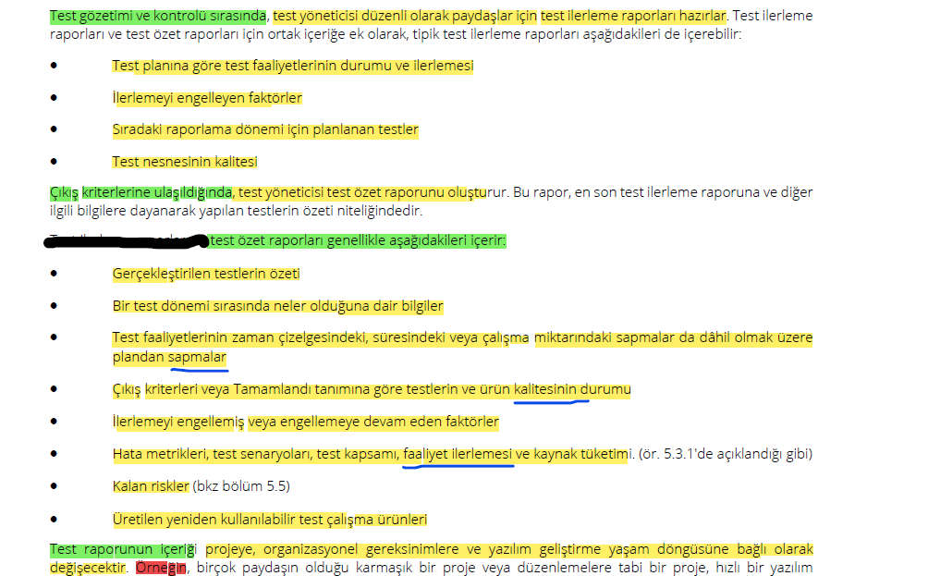

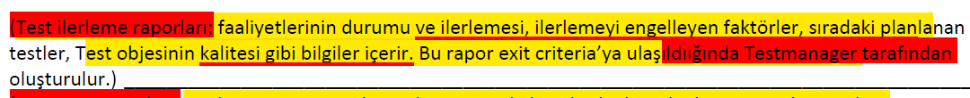

1. keyword-driven Tool ile alakalı bir soru vardı ama bu konuya bakamadığım için soruyu da tam hatırlamıyorum.Muhtemelen yanlış yaptım. 6.1.3

ek bilgi

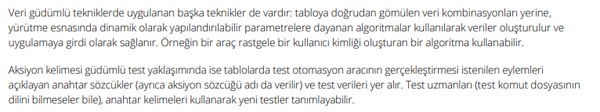

veri gudumlu, (DATA-DRİVEN)

aksiyon gudumlu, (KEYWORD-DRİVEN)

ancak bu yaklaşım yüksek miktarlarda test betiğini barındıran test senaryolarında verimli çalışmayabilir. Kaydedilen her bir betik spesifik veriler ve aksiyonlarla doğrusal olarak çalışan bir kurgudur

araci bakima ihtiyac yoktur ?

1. Bellek sizintisi (Memory leak)hangi test ile tesbit edilir.

Cevap verion 1 : Dynamic anlysis

Soru version 2: (run-time) dinamik bellek atamalari ve bellek sizintilarini takip etmek icin kullanilan test arac tool u hangisidir

Cevap version 2 = Dynamic anlysis tool

1. Decision coverage: IF ELSE ile ilgili siklar vardi. Bu soru icin asagidaki kisim bilinse yeterli sanirim. (iki sekilde cikabiliyor dikkatli olmak lazim)

4.3.3 When 100% decision coverage is achieved, it executes all decision outcomes, which includes testing the true outcome and also the false outcome, even when there is no explicit false statement (e.g., in the case of an IF statement without an else in the code). Statement coverage helps to find defects in code that was not exercised by other tests. Decision coverage helps to find defects in code where other tests have not taken both true and false outcomes.

%100 ifade kapsamı tüm if else leri kapsar.. yanlış  
  
*(iki tane %100 outcomes ve if else sikki vardi. Birinde decision coverage digerinde statement coverage vardi. Cevap decision coverage olandi)*

1. Burda neden white box test tekniginin birim test seviyesinde kullanılmıslıgına ornektir

White box testi Birim testi yapilmistir

(Statement coverage (ifade kapsamı) ile ilgili secenegi isaretledim)

1. Tester in bagimsiz olmasini isaretledigim bir soru vardi

Tarafsiz ve bagimsiz rapor sunar

1. 1.5 The Psychology of Testing ( Test Psikolojisi ) 1.5.2 Tester’s and Developer’s Mindsets (Test uzmanı ve Geliştiricinin Zihniyetleri)

CVP: syf 24 - 1.5.1 - 3. Nokta: tarafsiz ve gercekci bir sekilde iletmek

.

Version 2 : test basarisini etikleyen psikolojik faktorler

Cevap version 2 : tarafsiz objektif olarak raporlanmalidir

1. Static ve Dynamic test icin hangisi secenek dogrudur 3.1.3 ( soru ayni secenekler degisebiliyor)

Extra bilgi : Another distinction is that static testing can be used to improve the consistency and internal quality of work products, while dynamic testing typically focuses on externally visible behaviors

Version 1: Surdurulebilirlik hatası çoğunlukla statik testler ile bulunabilir  
42page   
  
version 2: Dinamik testlerde kuluçka vardır. Statik testlerde kuluçka yoktur. Doğru tanımını soruyor.

Fonksiyon kulucka – birim testi

Extra information : static testlerde surdurebilirlik hatasi oluyor. Static testlerde review yapiyoruz (daha cok dokumantasyonlarda), dynamic de code yazilliyor

Extra information : Birim testleri genellikle yazılım geliştirme yaşam döngüsü modeline ve sisteme bağlı olarak, sahte (mock) nesneler, servis

sanallaştırması, kuluçkalar, taklit uygulamalar ve sürücülerin kullanımını gerektirebilmekte ve sistemin geri kalanından izole

olarak yapılmaktadır. Birim testleri fonksiyonaliteyi (ör. hesaplamaların doğruluğu), fonksiyonel olmayan özellikleri (ör. bellek sızıntılarını bulma) ve yapısal özellikleri (ör. karar testleri) kapsayabilir

Syf 42 – 3.1.3

1. 2.1.1 Software Development and Software Testing   
   Yazılım Geliştirme ve Yazılım Testi   
   (Scrum la alakali bir soru gelmisti)   
   soru değişmiş ama şık aynı

Manuel test yapilirken ortaya cikmayan otomaston bir hata cikmis kod da oynama sonucu ile baslayan bir hikaye vardi

a)Expected result

b)Actual result

c)Test environment Test ortamının değişmesi

d)Root cause

1. Etki analizi bakim testi baglantili

Test Teknikleri:

2 tane Boundary Value Analysis sorusu

1 tane Equivalence Partitioning sorusu

1 tane Decision Table Testing sorusu

1 tane State Transition Testing sorusu

2 tane de statement ve decision Coverage sorusu(fakat çizimsiz)

Yeni soru: 4.4.1

asagidakileren hangisi hata tahminleme yaparken metodik bir yaklasim?

1. Olasi hatalarin listesini olusturmak

36-

Hata maskeleme:

hata maskeleme sorusunun sylabusdaki karsiligi:

Test senaryolarında geçersiz denklik payları kullanıldığında arızaların maskelenmemesini sağlamak için bu paylar

ayrı ayrı test edilmelidir, bir geçersiz denklik payı başka bir geçersiz denklik payıyla birleştirilmemelidir. Aynı anda

birçok arıza oluştuğunda ancak yalnızca biri görünür olduğu için arızalar maskelenebilir ve diğer arızaların

bulunmasına engel olur.

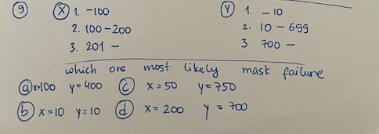

Yeni : hata maskeleme sorusu

100<=X<=200

10<=Y<=700

Cevap : X50 Y750

Hangisi hata maskelemeye sebep olur?

X ve Y gecersiz araligi bulmak onemli?

37: version 1: Komut kapsami ile ilgili hangisi yanlistir?

Extra bilgi: Komut kapsami 🡪 Statement Coverage

Extra bilgi: Karar kapsami 🡪 Decision Coverage

Version 2: Karar koşulları

1. Koddaki karar sonuçlarının %50 si oldugu zaman en azından 1 tane statament calisir gibi siklar vardi
2. Koddaki tüm kararların %50 si oldugu zaman en azından 1 tane statament calisir gibi siklar vardi (bir arkadaş bunu işaretlemiş)
3. %100 komut kapsamı varsa bütün kodlara uğrar ve ççç kadarını çalıştırır
4. %100 komut kapsami vardi birinde butun output lar i kapsar eder diyordu, (bir arkadaş bunu işaretlemiş)

%100 komut kapsamı varsa tüm if elsler çalışır >> yanlişi soruyor (cevap bu olabilir)

Version 3 : Iki soruda da 100% komut kapsami vardi birinde butun output lar i kapsar eder diyordu,

diger secenekde butun branch lari kapsar diyordu (emin degilim)

Version 4 : FARKLI BİR SORU

A) %50 KARAR STATEMNET İ VAR İSE KARAR STATEMENT KARAR SONUCUNUN EN AZ BİR YERE GİDER

B) %100 KARAR DECİSİON HER KOMUTUN EN AZ BİRİNE UĞRAR

C) %100 KARAR DECİSİON %100 KARAR STATEMENT İNHER AKIS DALINA EN AZ 1 KERE UĞRAR

38: kosul sayisi sorusu var

Kosullarin sayisi belirtildigi zaman 2 (x) x=16 kosul sayisi

X=Koşul

A1, A2, A3 bunlar aksiyondu, C1,C2,C3,C4 bunlar kosuldu

A1=((notC1)andC2)orC3

A2=(C1orC2)and(C3orC4)

A3=C1and(C2orC3orC4)

(yukaridaki yazdigim A ile esitlemeler tahminidir, fikir olusturmasi icin verilmistir)

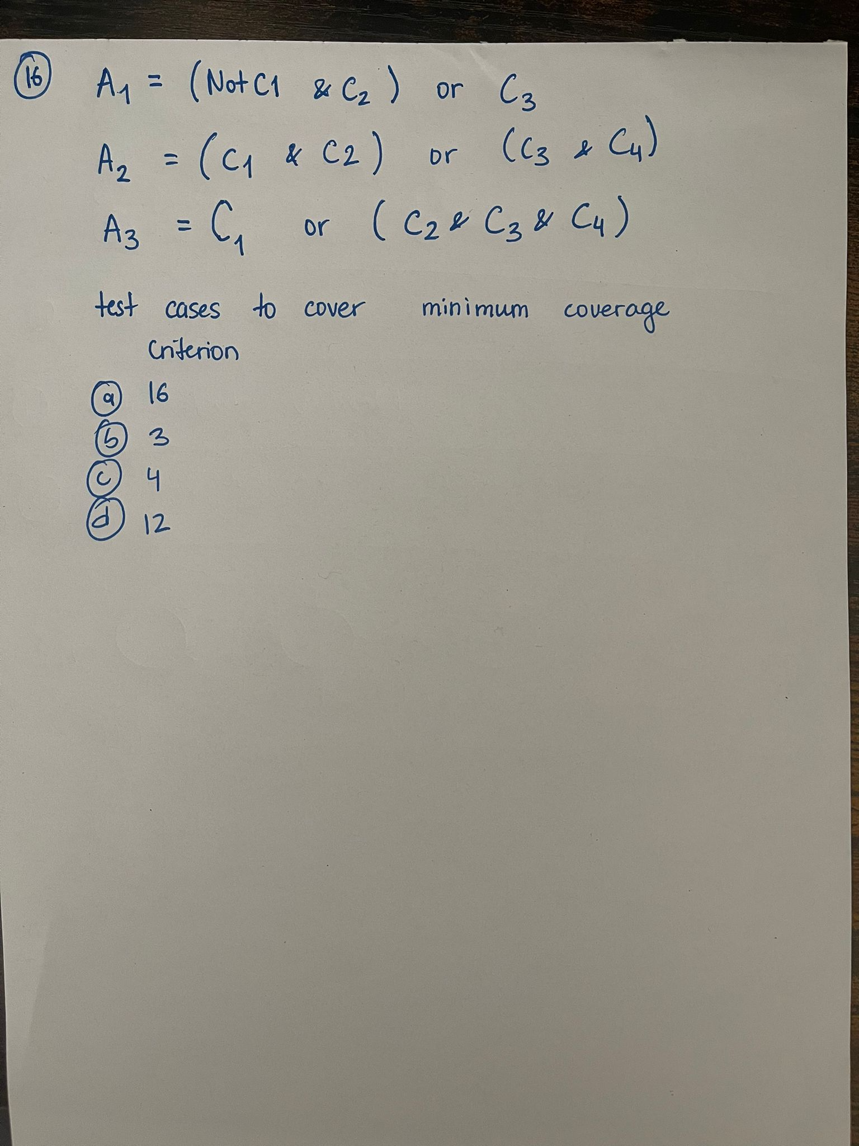

A1=((not C1 and C2)orC3

A2=(C1 AND C2) OR (C3 AND C4)

A3=C1 OR (C2 AND C3 AND C4)

39 : Data-driven Tool Alakali bir soru vardi

syf 71 veri gudumlu test yaklasimi sorusu vardi

Direk bu cevabi iceren bir soru olabilir

YENİ SORU

Asagidakilerden hangisi doğrudur ?

Ek bilgi 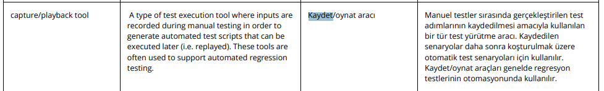

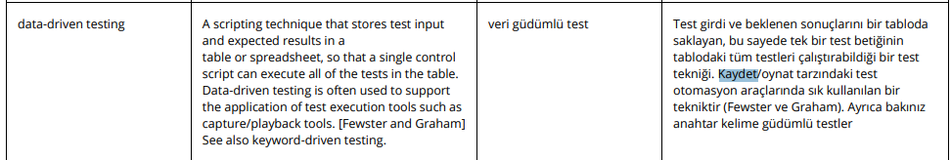

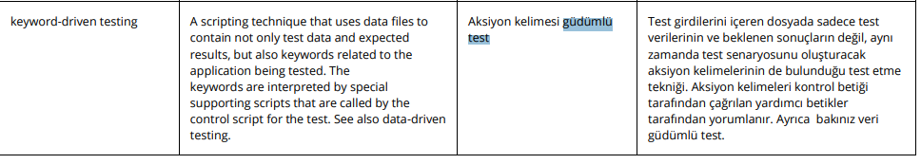

1. Yeni nesil Kaydet oynat bakım gerektirmez veya ihtiyac yoktur (3 ARKADAŞ BU CVP YAPMIŞ)
2. Veri gudumlü toollar aksiyonla tanimmlanir
3. Koşum araçları modelden yola çıkarak test seneryosu oluşturur
4. Kaydet oynat doğrusal ilerlediği için test veri GÜDÜMLÜ VE aksiyon GÜDÜMLÜ içerir (Bİ ARKADAŞ BU CVP YAPMIŞ)

Farkli bir sinavda siklardan biri degistirilmis ve bu secenek verilmis arkadas bunu secmis ama cok emin degildi

Yeni nesil kaydet araclarinin test senaryolarinin olusturudugu aractir

40 : syf46 kontrol listesine dayali bir soru vardi.

Kullanıcı ve mobil (bazilarinda bankamatik olarak cikabiliyor) var. Kullanıcı bilgileri ile giris yapar . Tablo gibi . Kontrol listesi vermis. Hangisi yanlıstır.

* Negatif senaryo yoktu. Kontrol listesinde vardır diyorsu. Bu sikki isaretledim

User mobile

|  |  |
| --- | --- |
| 1-User provide valid password and username | 2-Login button became active |
| 3-User enter login button | 4-Sytem directed to user in welcome page |

* Yukarıdaki test case de eksik olan nedir?

Version 2: abcd verilmisti yukardakilerden hangisi karsilanmamaktadir diye soruyordu

Cevap verion 2 : B) alternatif senaryo vardir

c) bu senaryo test edilebilir mi

d) gerekli bilgiler verilmis mi

BU SORUYA GÖRE CEVAP ALTERNATİF SENARYO

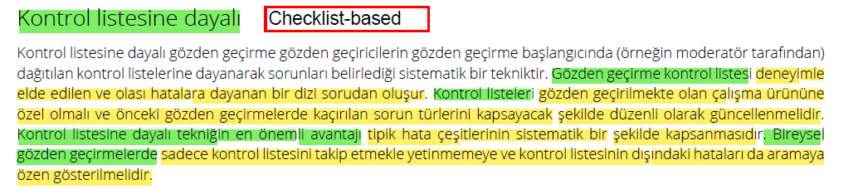

41: Yasal duzenlemeler ve mevzuata uyum hangi test eforu icerisindedir?

CVP: urun ozellikleri(ürün gereksinimleri) => 5.2.5 (61. shf)

Bu sekilde bir soru vardi

42: State transition olarak butun transitionlari kapsayan minimum test sayisini soruyordu

cevap 3 idi

S0 S1 S2 SF

BAZILARINA BÖYLE ŞEKİL ÇIKIYOR O ZAMAN

CEVAP 2 OLUYOR

43.soru … Keşif testi testi tanımı özellikleri çıkıyor

|  |
| --- |
| **Exploratory Testing:** |
| > It is useful when there are limited specification documents available. |
|  |
| > It is useful when there testing is constrained due to time pressures. |  |
|  |
| Exploratory testing is more effective when it is performed within a defined **time-box using** test charters. |  |
|  |

45 … Oncelik ve baglamla ilgili tablo sorusu vardı

Bu şekilde soru vardı.

|  |  |  |
| --- | --- | --- |
| Senaryo | Bağımlılık | Öncelik |
|  |  |  |
| tc1 | TC3 | Ortak |
| tc2 | TC3 TC5 | Yüksek |
| tc3 | TC4 | Düşük |
| tc4 | TC5 | Düşük |
| tc5 |  | Yüksek |

Cevap= tc5 tc4 tc3 tc2 tc1

Örnek soru  
tablo içeren bir resim

Açıklama otomatik olarak oluşturuldu

